实验一总结报告
核32 康屹松 2023011173
一．设计思路
设计沿用课程课件“分频器—计数器—数据显示”的基本结构，并在计数部分进行面向资源和精度的优化。
核心数据流为：50 MHz 板载时钟经 PLL 降至 1 MHz；counter1 对 1 MHz 时钟进行模 10000 计数，每 10000 个周期产生一次 10 ms（0.01 s）的时间更新事件；24 位 counter2 以六个 4 位 BCD 数字的形式保存当前时间；最后直接送入提供的 hex.v 完成七段数码管译码。
在计数逻辑修改方便，我参考了BCD 十进制计数的思路。BCD（Binary-Coded Decimal，二进制编码十进制）使用 4 bit 单独表示一个十进制数字 0～9。本设计把 counter2 的 24 bit 划分为六个 4 bit 字段：
字段 | 含义 | 有效范围 | 对应数码管
counter2[23:20] | 分钟十位 | 0～5 | HEX5
counter2[19:16] | 分钟个位 | 0～9 | HEX4
counter2[15:12] | 秒十位 | 0～5 | HEX3
counter2[11:8] | 秒个位 | 0～9 | HEX2
counter2[7:4] | 百分之一秒十位 | 0～9 | HEX1
counter2[3:0] | 百分之一秒个位 | 0～9 | HEX0
每经过 0.01 s，首先更新百分之一秒个位；当某一位达到上限时，该位清零并向高一位进位。例如 00:00.09 的下一状态为 00:00.10，00:59.99 的下一状态为 01:00.00，59:59.99 后回到 00:00.00。
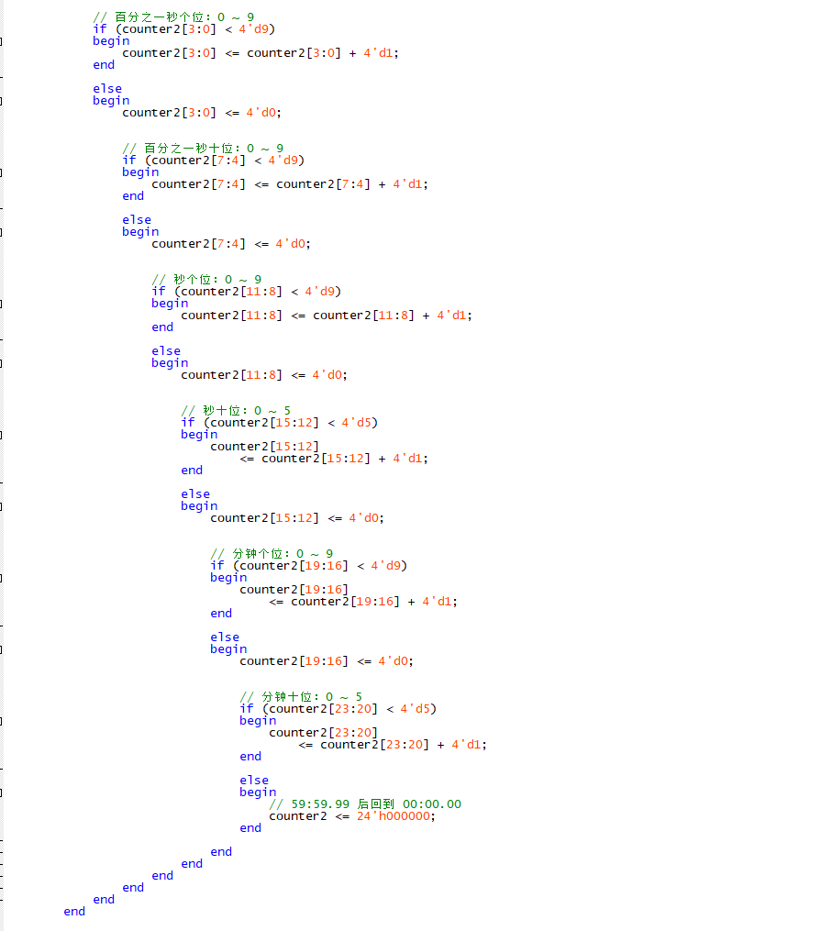

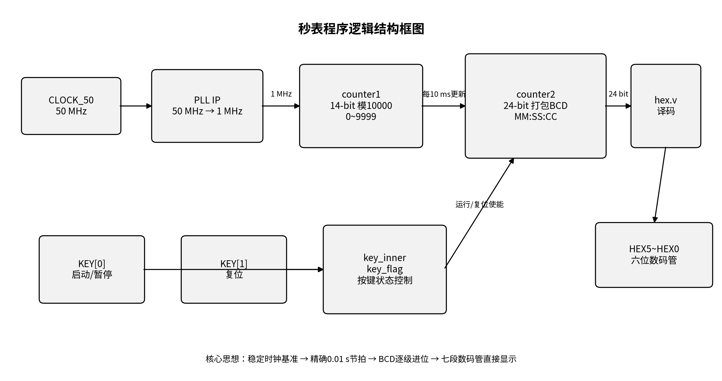
AI生成的秒表程序逻辑结构图
二.结果分析与反思
1．编译结果
结果表明，秒表主体仅使用 58 个 ALM（小于器件总量的 1%），不占用 RAM 和 DSP，逻辑资源占用较低。45 个引脚与本设计 I/O 数量完全对应。专用资源中仅占用 1 个 PLL。精度可以接受。
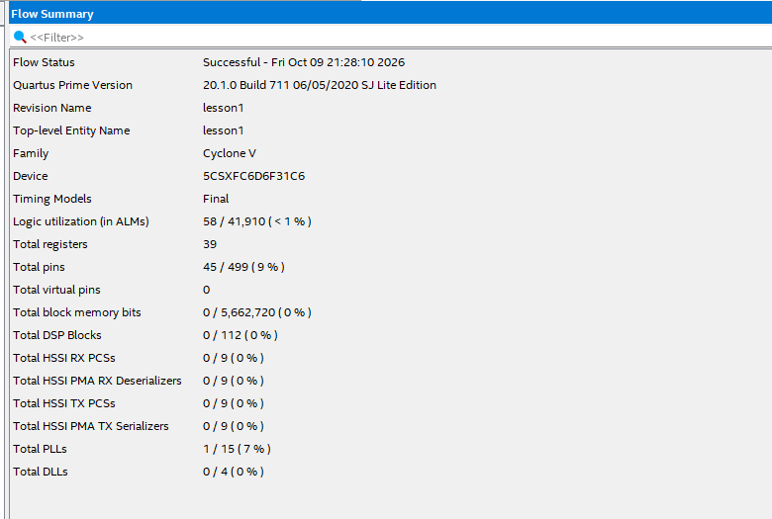
14 位 counter1 减少了不必要的寄存器与宽位加法/比较逻辑；BCD 计数让内部数据格式与最终显示格式一致，省去了二进制转十进制的除法、取模或复杂转换网络。

2.实验中遇到的问题
调试过程中曾观察到“手机秒表约 2 s，板上约 1 s”的 2:1 速度偏差。该现象首先指向时钟基准，因为固定比例误差通常意味着时钟频率或分频系数错误。排查时重点核对 CLOCK_50 引脚、PLL 输入/输出频率以及 counter1 的模数。最终工程中 CLOCK_50 绑定 PIN_AF14，PLL 配置为 50 MHz → 1 MHz，counter1 使用 0～9999 的模 10000 计数，恢复正确计时节奏，属于低级失误。
3．对实验的认识
Verilog 的多个 if 判断并不是像软件一样逐条占用处理时间。综合后这些条件会形成并行组合逻辑，计时速度主要由时钟基准、计数模数以及是否满足时序约束决定。因此，解决长期计时误差时应优先检查时钟和计数边界，而不是简单认为“判断语句太多导致运行变慢”。
4.总结与体会
本实验完成了从 Quartus 工程建立、器件与引脚配置、Verilog 模块设计、PLL IP 核生成、编译综合到 JTAG 下载验证的完整 FPGA 开发流程。最终秒表实现了 0.01 s 显示精度、00:00.00～59:59.99 的六位十进制计时、启动/暂停以及复位功能。
通过对顶层实体、引脚、PLL 和分频边界的调试，我理解了 FPGA 设计与普通软件编程的差异：FPGA 的核心是时钟驱动的并行硬件结构，而不是顺序执行的程序流程。后续若进一步完善，可将按键控制全部同步到单一时钟域，并加入更规范的消抖和复位机制，以提高工程化可靠性。

